У К Р А Ї Н А

Кам'янсько-Дніпровська міська рада

Кам’янсько-Дніпровського району

Запорізької області

Тридцять четверта сесія восьмого скликання

Р І Ш Е Н Н Я

13 березня 2020 року м.Кам’янка-Дніпровська № 20

Про затвердження Плану мобільності Кам’янсько - Дніпровської міської об’єднаної територіальної громади на 2020-2030 роки

Керуючись ст. 26, п.п. 13 п. «а» ч. 1 ст. 30 Закону України «Про місцеве самоврядування в Україні», з метою формування транспортної політики міста задля забезпечення розвитку сталої міської мобільності, прискорення соціально-економічного розвитку міста та підвищення його привабливості та максимально ефективного задоволення попиту на переміщення громадою, міська рада
ВИРІШИЛА:

1. Затвердити План мобільності Кам’янсько -Дніпровської міської об’єднаної територіальної громади на 2020-2030 роки (додається).

2. Контроль за виконанням даного рішення покласти на комісію з питань соціально-економічного розвитку міста, інфраструктури, планування бюджету, фінансів, підприємництва та торгівлі.

Міський голова Володимир АНТОНЕНКО

План мобільності

Кам’янсько-Дніпровської міської
об’єднаної територіальної громади,
на 2020-2030 роки

ЗМІСТ
1. Вступна частина 5
1.1 Програма «U-LEAD з Європою» та проєкт «Підтримка та розвиток сталої мобільності в ОТГ» 5
1.2 Визначення та принципи сталої мобільності 5
2. Профіль громади 6
2.1 Базові факти: 7
2.2 Дані про мобільність населення 8
Громадський транспорт 8
Безпека руху 9
Пішохідна та велосипедна інфраструктура 9
2.3 Ключові точки генерування трафіку 9
3. План мобільності 9
Короткотермінові заходи (2020-2022 рр.) 10
Середньострокові заходи (2023-2025 рр.) 12
Довгострокові заходи (2026-2030) 15
4. Деталізований опис та обґрунтування пріоритетного заходу 17

- Вступна частина

1.1 Програма «U-LEAD з Європою» та проєкт «Підтримка та розвиток сталої мобільності в ОТГ»
U-LEAD (Програма для України з розширення прав і можливостей на місцевому рівні, підзвітності та розвитку) з Європою є спільним зусиллям багатьох донорів, спрямованим на підтримку проведення реформи децентралізації, зокрема, на галузевому рівні, в Україні. Вона робить внесок у запровадження багаторівневого урядування, яке буде прозорим, підзвітним та оперативно реагуватиме на потреби населення. Частину програми від імені та за дорученням уряду Німеччини виконує GIZ у співпраці з іншими державами-членами ЄС.
Задля підтримки місцевих посадовців під час перебирання ними нових меж відповідальності та повноважень надзвичайно важливо забезпечити їх узагальненими й систематизованими знаннями та кращими практиками з питань створення ефективних систем управління в об’єднаних територіальних громадах (ОТГ), розробки та надання високоякісних державних послуг, а також сприяння місцевому та регіональному розвитку. Відповідно, Програма «U-LEAD з Європою» розробляє тематичні пакетні рішення з підтримки, які забезпечують представників ОТГ ґрунтовними знаннями та практичними навичками та вміннями, а також заходи подальшої допомоги для забезпечення сталості процесу навчання та належного застосування отриманих знань.
В умовах децентралізації обсяги надання послуг об’єднаними територіальними громадами збільшаться. За цих обставин одним із наріжних каменів розвитку й процвітання буде стале надання транспортних послуг. Для розвитку потенціалу місцевих посадовців Програма планує покращити можливості надання сталих послуг мобільності в ОТГ. Проєкт «Підтримка та розвиток сталої мобільності в ОТГ» спрямований на надання допомоги ОТГ в опануванні можливостей надання привабливих послуг мобільності. Зокрема, передбачається, що така діяльність включатиме в себе систематичні настанови та методології надання таких послуг, а також усі необхідні законодавчо-нормативні процедури, які нададуть ОТГ можливості підтримки сталої мобільності відповідно до чинних нормативних вимог до якості, безпеки та державних закупівель.
1.2 Визначення та принципи сталої мобільності.
«Мобільність» у розумінні європейських фахівців з транспорту – це здатність людей брати участь у заходах, що відбуваються в різних місцях. Наприклад, у сусідньому селі, місті, районі чи в обласному центрі, а також на сусідній вулиці. Мобільність людей може мати різні характеристики – наприклад, мати різні обмеження в просторі, часі, економічні обмеження. Мобільність громадян можна оцінювати за інтенсивністю як високу або низьку. Низька мобільність особливо характерна для малих населених пунктів, віддалених від головних автодоріг, де практично єдиним засобом відвідати заходи в інших місцях є приватний автомобіль, та й його функціональність залежить від погодних умов і від можливості власників оплачувати дедалі дорожче пальне.
Стала мобільність:
Забезпечує доступність та задоволення потреб у розвитку людей, компаній і суспільства на умовах безпеки та відповідно до потреб соціуму й екосистеми;
Є доступною, справедливою та ефективною;
Забезпечує вибір виду транспорту та підтримує конкуренцію і розвиток територій;
Скорочує обсяг шкідливих викидів та сміття з метою полегшення поглинання;
Використовує, наскільки можливо, відновлювальні джерела енергії, мінімізує вплив на довкілля та зменшує рівень шуму.
Поняття «стала мобільність» походить від терміну «сталість», тобто від здатності задовольняти поточні потреби людей без шкоди для довкілля та для інтересів прийдешніх поколінь. Це поняття має переважно екологічний та економічний вимір, що полягає у мінімізації шкоди довкіллю та в пошуку найбільш економічно ефективних моделей забезпечення мобільності людей.
Робоче визначення:
Стала мобільність – це здатність людей брати участь у заходах, що відбуваються в різних місцях, завдаючи при цьому мінімального негативного впливу на довкілля, економіку та просторове планування територій.
Відомим прикладом застосування цього терміну є Цілі сталого розвитку, прийняті на Генеральній асамблеї ООН у 2015 році, і значна частина цих цілей стосується мобільності.
Цілі сталого розвитку ООН, які стосуються сталої мобільності:
Ціль 3. Забезпечення здорового способу життя та сприяння благополуччю для всіх у будь-якому віці.
Ціль 9. Створення стійкої інфраструктури, сприяння всеохоплюючій і сталій індустріалізації та інноваціям.
Ціль 10. Скорочення нерівності всередині країн і між ними.
Ціль 11. Забезпечення відкритості, безпеки, життєстійкості й екологічної стійкості міст і населених пунктів.
Ціль 12. Забезпечення переходу до раціональних моделей споживання і виробництва.
Ціль 13. Вжиття невідкладних заходів щодо боротьби зі зміною клімату та його наслідками.
Якісна дорожня та вулична інфраструктура, надійний та економічно доцільний громадський транспорт, пов’язаність з іншими транспортними системами, зокрема залізницею, є запорукою підвищення якості життя в громадах і одним з визначальних факторів у розвитку або занепаді громад.

- Профіль громади

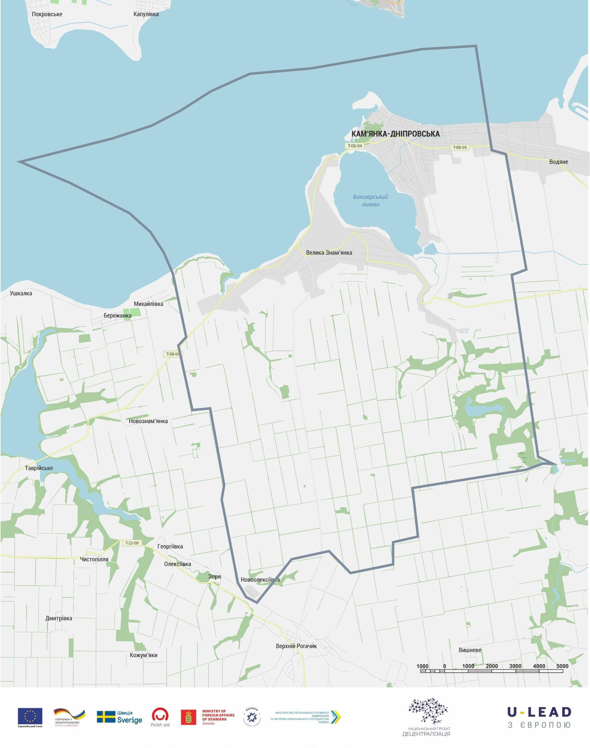
| Рис. 1. Карта Кам’янсько-Дніпровської ОТГ

2.1 Базові факти:
Кам’янсько-Дніпровська міська об’єднана територіальна громада, Запорізька область
Площа громади: 436,9 км2
Кількість населених пунктів у громаді: 2
Відстань до найближчого великого міста: 23 км до м. Енергодар
Населення: 22 273 осіб
Розподіл населення за статтю: дані відсутні.

Населення у населених пунктах Кам’янсько-Дніпровська ОТГ:

Назва населеного Пункту | Кількість населення
Адміністративний центр ОТГ –  місто Кам’янка-Дніпровська | 13 070
Село Велика Знам’янка | 9 203
Кам’янсько-Дніпровська ОТГ | 22 273
Розподіл населення за віком:
Вікова група | % від загальної кількості населення ОТГ | Загальна кількість населення ОТГ
0-14 | 25 | 5 568
15-59 | 67 | 14 923
60-69 | 6 | 1 337
Старші за 69 | 2 | 445
Загалом | 100 | 22 273
Кількість дітей/учнів/студентів для кожної категорії
Діти/учні/студенти | Кількість
Діти дошкільного віку в громаді | 2 724
Діти в установах дошкільного віку | 569
Учні шкіл I-III ступеню | 2 130
Студенти професійно-технічних закладів освіти | -
У громаді спостерігається тенденція до зменшення населення. За прогнозом на наступні три роки, ця тенденція зберігатиметься.
2.2 Дані про мобільність населення
На території громади знаходиться 230 км доріг, зокрема:
184 км – комунальні дороги і вулиці,
67 км – автодороги місцевого та державного значення.
Громадський транспорт
Найближча станція приміських поїздів розташована у м. Енергодар за 30 км від адміністративного центру громади. Міжміські поїзди відправляються з м. Запоріжжя. До обох міст жителі громади дістаються маршрутними таксі або власним автотранспортом.
Громада має власний громадський транспорт, який виконує п’ять рейсів на день у кожному напрямку між населеними пунктами громади.
Зупинки громадського транспорту частково облаштовані павільйонами, інформація про графіки руху на зупинках відсутня. Громада має три шкільні автобуси, транспорт для людей з інвалідністю відсутній.

Безпека руху
Основні проблеми у сфері безпеки руху в громаді пов’язані з вул. Центральною у м. Кам’янка-Дніпровська, яка збігається з дорогою Т-0805. Аналогічна ситуація на вул. Центральній у с. Велика Знам’янка, яка збігається з дорогою Т-0804. Регулярне перевищення швидкості спостерігається в м. Кам’янка-Дніпровська на вул. Центральній, вул. Ярослава Мудрого, вул. Гоголя та вул. Зеленій. У с. Велика Знам’янка перевищення швидкості спостерігається на вул. Центральна та Шкільна.
Пішохідна та велосипедна інфраструктура
Вулиці м. Кам’янка-Дніпровська переважно облаштовані тротуарами, проте потребують ремонту. Вулиці с. Велика Знам’янка мають тротуари лише вздовж вул. Центральної. Майже всі вулиці громади мають вуличне освітлення. Громада не має світлофорів або пішохідних переходів з контрастним освітленням.
Велосипедні доріжки є на вул. Центральній у м. Кам’янка-Дніпровська. Облаштовано велосипедні парковки біля деяких комунальних закладів і закладів торгівлі. Біля шкіл велопарковки відсутні.

2.3 Ключові точки генерування трафіку
Основними точками тяжіння та генерування трафіку в громаді є:
Центр надання адміністративних послуг;
Навчальні заклади;
Автостанція;
Найбільші роботодавці: Філія ТОВ СП «Нібулон», ТОВ «Ястреб» (вирощування і зберігання зернових культур), ПАТ «Запорізький рибокомбінат» (вирощування та лов риби в Великобілозерському лимані), ТОВ «Фридом Фарм Бекон» (вирощування крупної рогатої худоби), ПАТ «Племзавод «Степной» (філія по переробці м’яса, молока, виготовлення молочних продуктів), ТОВ «Завод промислових виробів «Дніпровський» (виробництво бляшано-баночних виробів), Запорізька атомна електростанція.

3.План мобільності
Кам’янсько-Дніпровська міська рада прагне підвищити безпеку руху, створити умови для безпечного та комфортного руху пішоходів і велосипедистів.
Цей план містить рекомендовані заходи у сфері підвищення безпеки руху, створення комфортних умов для пересування пішки та велосипедом, розвитку перевезень громадським транспортом і заходи з популяризації сталих видів транспорту на 2020-2030 роки:
5 заходів на період 2020-2022 роки;
4 заходи на період 2023-2025 роки;
3 заходи на довгострокову перспективу 2026-2030 років.
Як формувався план?
Суми орієнтовних обсягів фінансування на кожний захід виконано відповідно до нормативного розрахунку станом на 2019 рік. Ці витрати можуть бути зменшені в разі виконання робіт власними силами об’єднаної територіальної громади.
Короткотермінові заходи (2020-2022 рр.)
Розробити нові схеми ОДР для вулиць м. Кам’янка-Дніпровська
Мета: підвищення безпеки руху й ефективне використання простору вулиць.
Обґрунтування та короткий опис: Вулиці м. Кам’янка-Дніпровська спроєктовано і побудовано на основі радянських стандартів вулиць, які передбачають широку проїзну частину й ігнорують потреби жителів на конкретних ділянках вулиць. Захід передбачає вивчення потреб жителів міста, інтенсивності руху, факторів ризику та місць концентрації ДТП на вулицях. На основі зібраних даних мають бути розроблені нові схеми організації дорожнього руху, що передбачають впорядкування паркування автотранспорту, звуження смуг руху до нормативної ширини, облаштування велосипедних смуг/доріжок і пішохідних переходів з острівцями безпеки.
Основна цільова аудиторія: жителі Кам’янсько-Дніпровської ОТГ.
Орієнтовний бюджет: розробка схеми ОДР для перегонів – 10,0 тис. грн за 1 км, перехрестя або кільце – 50,0 тис. грн за об’єкт.
Можливі джерела фінансування: бюджет об’єднаної територіальної громади.
Реконструювати перехрестя вул. Центральна-пров. Космічного та
вул. Зеленої з облаштуванням кільцевого руху або регульованого перехрестя
Мета: підвищення безпеки руху та пропускної здатності перехрестя.
Обґрунтування та короткий опис: Перехрестя визначено одним із місць концентрації ДТП у м. Кам’янка-Дніпровська. Для мінімізації ризиків на цій ділянці пропонується організувати кільцевий рух або регульоване перехрестя. Конкретне рішення має бути обрано на основі детального аналізу території та наявних факторів ризику.
Основна цільова аудиторія: жителі Кам’янсько-Дніпровської ОТГ.
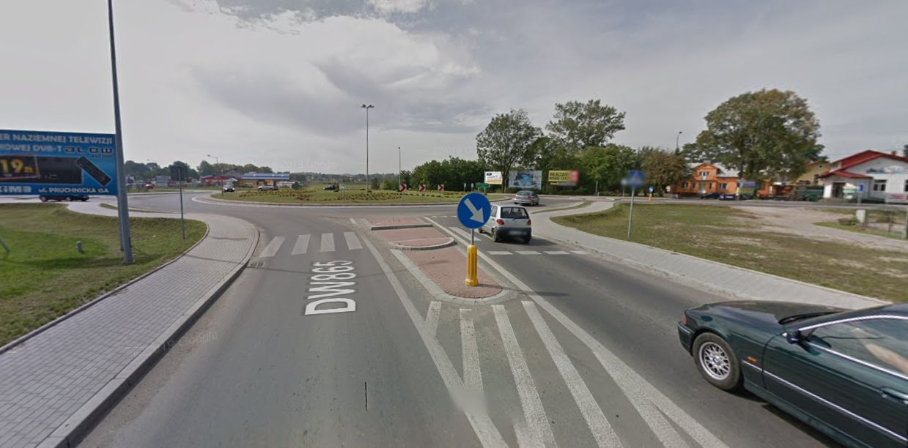|
Рис. 2. Приклад кільцевого перехрестя (фото:Google panorama, Польща).

Орієнтовний бюджет: Велике кільце – 5 млн грн (суто проїзна частина і ОДР); з благоустроєм, тротуарами і велодоріжками – 8 млн грн.
Можливі джерела фінансування: бюджет об’єднаної територіальної громади, Державний дорожній фонд у частині безпеки дорожнього руху.
Розробити, затвердити та поширити серед бізнесу правила облаштування велосипедних парковок .
Мета: підвищити привабливість велосипеда як повсякденного транспорту; підвищити надійність зберігання велосипедів на парковках.
Обґрунтування та короткий опис: Заклади торгівлі, харчування та сервісу самостійно вже встановлюють велосипедні парковки. Проте їхня форма не завжди зручна та надійна. Цей захід передбачає підготовку, затвердження й поширення рекомендацій щодо облаштування велосипедних парковок серед власників закладів роздрібної торгівлі та послуг. У результаті громада матиме зручні та надійні велопарковки уніфікованого вигляду біля закладів торгівлі та сервісу.
Основна цільова аудиторія: власники закладів торгівлі, харчування та сервісу.
Орієнтовний бюджет: людські ресурси Кам’янсько-Дніпровської міської ради для підготовки та поширення документа.
Можливі джерела фінансування: бюджет об’єднаної територіальної громади.
Провести реконструкцію вул. Центральна у м. Кам’янка-Дніпровська зі зменшенням ширини смуг руху до нормативних, облаштуванням тротуарів, велодоріжок і кишень для паркування автотранспорту
Мета: підвищення доступності та безпеки руху.
Обґрунтування та короткий опис: Захід передбачає вивчення потреб жителів міста, інтенсивності руху, факторів ризику та місць концентрації ДТП на вул. Центральній у м. Кам’янка-Дніпровська. На основі зібраних даних має бути підготовлений проєкт реконструкції вулиці, що передбачатиме впорядкування паркування автотранспорту, звуження смуг руху до нормативної ширини, облаштування велосипедних смуг/доріжок і пішохідних переходів з острівцями безпеки.
Основна цільова аудиторія: мешканці та мешканки м. Кам’янка-Дніпровська, водії автотранспорту та користувачі громадського транспорту.
Орієнтовний бюджет: Комплексна реконструкція вулиці з будівництвом тротуарів, велоінфраструктури та регульованими перехрестями – 15-20 млн. грн/км, регульоване перехрестя – 100,0-150,0 тис. грн за об’єкт.
Можливі джерела фінансування: Державний бюджет, бюджет об’єднаної територіальної громади.
Розробити концепцію розвитку велотранспорту
Мета: впровадити комплексний підхід до розвитку велоінфраструктури та популяризації велосипедного транспорту в Кам’янсько-Дніпровській ОТГ.
Обґрунтування та короткий опис: Кам’янсько-Дніпровська ОТГ ставить собі за мету комплексний розвиток безпечних умов для користування велотранспортом. Розробка Концепції розвитку велосипедної інфраструктури дозволить зробити всебічний аналіз поточних умов і ризиків для користувачів велотранспорту, поведінки велосипедистів та інших учасників дорожнього руху щодо велотранспорту. Результатом роботи над концепцією має бути план і бюджет на 3-7 років, який охопить питання: схема транспортних і рекреаційних веломаршрутів, послідовність і вартість їх реалізації; місця облаштування та види велопарковок коротко- та довгострокового зберігання; методи популяризації велотранспорту та зміни поведінки на дорозі; зміни в системі управління громадою для якісної реалізації програми.
Основна цільова аудиторія: жителі Кам’янсько-Дніпровської ОТГ.
Орієнтовний бюджет: 30,0-40,0 тис. грн за умови контрактування експертної команди або безкоштовно власними силами.
Можливі джерела фінансування: бюджет об’єднаної територіальної громади, ґрантові кошти, проєкти міжнародної технічної допомоги.
Середньострокові заходи (2023-2025 рр.)
Ініціювати будівництво/оновлення павільйонів на зупинках громадського транспорту
Мета: підвищення якості обслуговування пасажирів і привабливості громадського транспорту.
Обґрунтування та короткий опис: Відсутність павільйонів для очікування громадського транспорту робить цей транспорт менш привабливим для користувачів, особливо у період опадів або вітрів. Якісні зупинкові павільйони захищають від опадів, дають можливість у комфортних умовах чекати прибуття автобусу.
Основна цільова аудиторія: жителі Кам’янсько-Дніпровської ОТГ.
Орієнтовний бюджет: Вартість автобусного павільйону – 60,0-120,0 тис. грн (без робіт).
Можливі джерела фінансування: Державний бюджет, бюджет об’єднаної територіальної громади.
Провести реконструкцію вул. Центральна в с. Велика Знам’янка з облаштуванням тротуарів, велосипедних смуг/доріжок, звуженням смуг руху автотранспорту, місць паркування (за потреби) та зупинок громадського транспорту
Мета: підвищення безпеки руху та створення умов для руху велотранспорту.
Обґрунтування та короткий опис: Основні вулиці населених пунктів мають створювати умови для безперешкодного проїзду транспорту та безпечного руху пішоходів і велосипедистів. Відповідно, існує потреба розмежувати пішохідний, велосипедний та автомобільний трафік на таких вулицях. Реконструкція має трансформувати вул. Центральну в с. Велика Знам’янка Кам’янсько-Дніпровської ОТГ на безпечний коридор, зручний для користування пішоходами, велосипедистами та водіями автомобілів і громадського транспорту. Реконструкція повинна включати організацію тротуарів, велосипедних смуг або доріжок, безпечних перехресть або примикань вулиць, пішохідних переходів у місцях, де є потреба, а також освітлення вулиці.
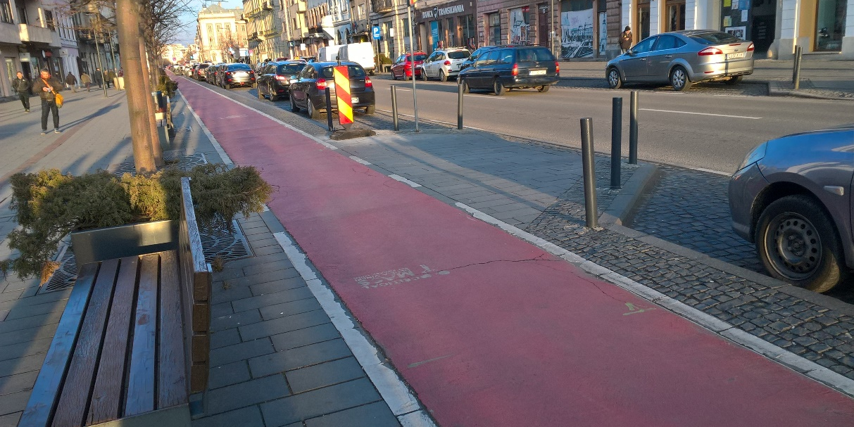|
Рис. 3. Приклад реконструкції вулиці із розмежуванням трафіку (фото: «Urban Consulting Group»).

Основна цільова аудиторія: жителі с. Велика Знам’янка, водії автотранспорту.
Орієнтовний бюджет: переасфальтування дорожнього покриття – (фрезерування + новий шар асфальту – 1,0-1,2 тис. грн/м2); влаштування нового асфальтного покриття дороги з демонтажем старої основи та влаштуванням нової – 4,0-5,0 тис. грн/м2, влаштування асфальтованої велодоріжки – 2,5-3,5 тис. грн/м2, влаштування острівців безпеки з освітленням – 120,0-300,0 тис. грн за об'єкт; влаштування покриття тротуарів – 0,6-1,2 тис. грн/м2.
Можливі джерела фінансування: Державний бюджет, бюджет об’єднаної територіальної громади.
Провести інформаційну кампанію для мешканців ОТГ щодо ризиків перевищення швидкості в населених пунктах.
Мета: підвищити обізнаність і підтримку мешканцями заходів на зменшення швидкості руху автотранспорту та підвищення безпеки руху в межах ОТГ.
Обґрунтування та короткий опис: Для успіху заходів з підвищення безпеки руху мешканці громади повинні їх розуміти і підтримувати. Окрім ставлення до змін, важливо також працювати зі зміною поведінки, зокрема, водіїв, які перевищують швидкість у населених пунктах і створюють небезпечні ситуації. Інформаційна кампанія може нести повідомлення про ризики високої швидкості в населених пунктах; розповідати історії людей, які загинули в останні роки в ДТП; пояснювати, як безпечна поведінка впливає на безпеку людей на вулицях, особливо дітей, людей літнього віку та маломобільних груп населення. Кампанія повинна створювати позитивний імідж водія, який дотримується дозволеної швидкості. Каналами комунікації можуть бути місцеві газети, екрани або дошки оголошень у центрі надання адміністративних послуг, основні роботодавці громади. Важливо дослідити вже розроблені інформаційні та графічні матеріали на державному або місцевому рівні (наприклад, Міністерством інформаційної політики України).
Основна цільова аудиторія: жителі Кам’янсько-Дніпровської ОТГ.
Орієнтовний бюджет: 100,0 тис. грн.
Можливі джерела фінансування: ґрантові кошти, бюджет об’єднаної територіальної громади.
Ініціювати облаштування критих велосипедних парковок на території та коштом основних роботодавців.
Мета: підвищити привабливість велосипеда як повсякденного транспорту та альтернативи соціальному автобусу.
Обґрунтування та короткий опис: Велосипед є однією з основ систем сталої мобільності, адже є економним для користувача, створює мінімальне навантаження на транспортну інфраструктуру, не створює шуму та шкідливих викидів. Організація зручного та надійного простору для паркування велосипедів – це потужний сигнал від роботодавця, що велосипед може стати основним транспортом для доїзду на роботу. Активніше користування велосипедом дозволить зменшити завантаженість підвізного автобусу та в довгостроковій перспективі економити на транспортних послугах для працівників.
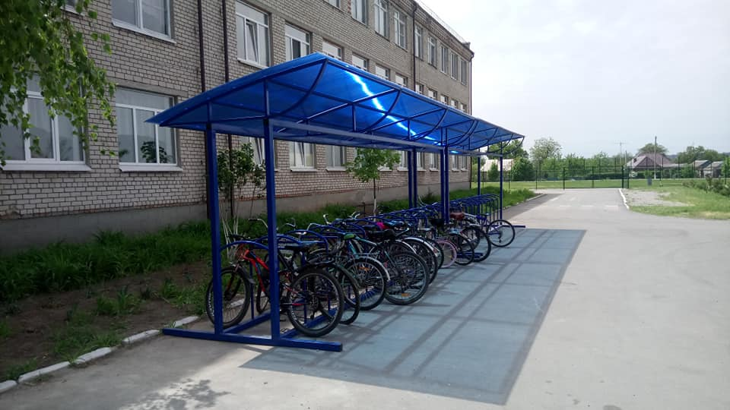|
Рис. 4. Криті велопарковки біля школи в с. Біленьке

Основна цільова аудиторія: співробітники відповідних компаній.
Орієнтовний бюджет: 400,0-600,0 тис. грн для критої велопарковки на 80 місць.
Можливі джерела фінансування: компанії-роботодавці.
Довгострокові заходи (2026-2030)
Провести капітальний ремонт усіх житлових вулиць населених пунктів в один рівень бруківкою з пріоритетом руху пішоходів
Мета: підвищення комфорту та безпеки на житлових вулицях громади.
Обґрунтування та короткий опис: Житлові вулиці в с. Велика Знам’янка переважно не мають твердого покриття. Це ускладнює доступ мешканців до власних будинків, зокрема, у дощову або сніжну погоду. Житлові вулиці не передбачають потребу швидкого або транзитного руху. Тому в рамках цього заходу пропонується організувати капітальний ремонт житлових вулиць в один рівень з укладанням бруківки й організацією спільного простору для всіх учасників дорожнього руху і загальним обмеженням швидкості 30 км/год.
Основна цільова аудиторія: жителі с. Велика Знам’янка.
Орієнтовний бюджет: Вартість самої бруківки (як матеріалу): бетонна – 190-290 грн/м2, гранітна – 400-600 грн/м2, тактильна – 350 грн/м2 (орієнтовно). Решта матеріалів і робота – орієнтовно 600-800 грн/м2
Можливі джерела фінансування: бюджет об’єднаної територіальної громади.
Облаштувати криті велосипедні парковки біля загальноосвітніх шкіл
Мета: зменшити навантаження на шкільні автобуси й заохотити школярів і персонал користуватися велосипедом.
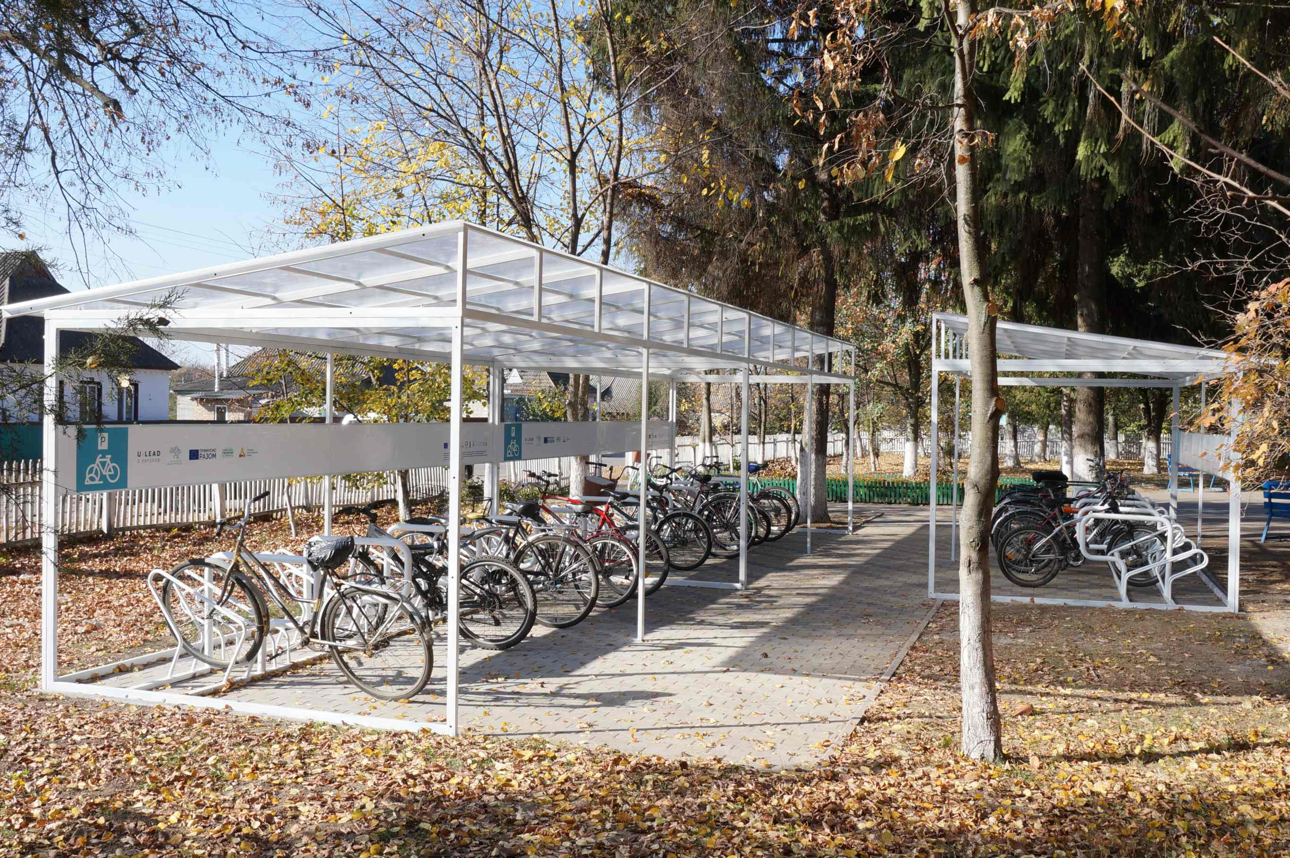|
Рис. 5. Приклад критої велосипедної парковки у Лохвицькій ОТГ

Обґрунтування та короткий опис: Використання велосипеда для поїздок до школи дозволяє економити на організації послуг шкільного автобусу (менше навантаження, менша кількість автобусів тощо). Також використання велосипеду дітьми формує ставлення до велосипеду як транспорту і збільшує ймовірність, що і в дорослому віці вони будуть користуватися велосипедом та з повагою ставитися до інших велосипедистів на дорозі. Організація зручного та надійного простору для паркування велосипедів – це можливість вписати велику кількість велосипедів у територію школи без шкоди іншим активностям, також якісна велопарковка підвищує надійність зберігання велосипеда і, відповідно, привабливість його використання. Облаштування парковок може супроводжуватися кампанією з наступного пункту. Основна цільова аудиторія: діти шкільного віку, вчителі.
Орієнтовний бюджет: 400,0-600,0 тис. грн для критої велопарковки на 80 місць.
Можливі джерела фінансування: місцевий бюджет, компанії-роботодавці у громаді, компанії в рамках програм корпоративної соціальної відповідальності, ґрантові кошти.
Запровадити у школах навчання з безпеки руху на велосипеді для учнів середніх і старших класів
Мета: підвищити обізнаність школярів щодо безпечної поведінки на велосипеді.
Обґрунтування та короткий опис: Подібні безкоштовні навчання 8 років успішно проводяться ГО «Асоціація велосипедистів Києва» для жителів Києва. У 2018 році команда також напрацювала механізм організації подібних навчань для школярів в об’єднаних територіальних громадах. Навчання має на меті підвищити впевненість дітей і батьків у користуванні велосипедом для поїздок до школи та переконатися, що діти володіють базовою інформацією щодо безпечної поведінки на дорозі. Основна цільова аудиторія: діти шкільного віку, вчителі. Орієнтовний бюджет: 20,0-100,0 тис. грн.
Можливі джерела фінансування: місцевий бюджет, компанії-роботодавці у громаді, компанії в рамках програм корпоративної соціальної відповідальності, ґрантові кошти.
Деталізований опис та обґрунтування пріоритетного заходу

1. Назва проєкту | Розробка концепції розвитку велотранспорту
2.Мета та завдання проєкту | Метою проєкту є впровадити комплексний підхід до розвитку велоінфраструктури та популяризації велосипедного транспорту в Кам’янсько-Дніпровській ОТГ.  Завданням проєкту є розробка стратегічного документу «Концепція розвитку велотранспорту».
3. Територія, на яку проєкт матиме вплив | Кам’янсько-Дніпровська ОТГ, Запорізька область
4.Кількість населення, на яке поширюватиметься проєкт | Проєкт поширюватиметься на 22 273 жителя ОТГ.
5. Опис проблеми, на вирішення якої спрямований проєкт | Кам’янсько-Дніпровська ОТГ ставить собі за мету комплексний розвиток безпечних умов для користування велотранспортом як дешевим, доступним та екологічним транспортом.  Розробка Концепції розвитку велосипедної інфраструктури дозволить зробити всебічний аналіз поточних умов і ризиків для користувачів велотранспорту, уникнути створення розірваної мережі веломаршрутів, аналіз поведінки велосипедистів та інших учасників дорожнього руху щодо велотранспорту.
6. Очікувані кількісні та якісні результати від реалізації проєкту, інновації проєкту | Результатом роботи над концепцією має бути план і бюджет на 3-7 років, який охопить питання: схема транспортних і рекреаційних веломаршрутів, послідовність і вартість їх реалізації; місця облаштування та види велопарковок коротко- та довгострокового зберігання; методи популяризації велотранспорту та зміни поведінки на дорозі; зміни в системі управління громадою для якісної реалізації програми.
7. Основні заходи проєкту | I етап. Підготовка технічного завдання (ТЗ) на розробку концепції. ТЗ має включати вимоги:  -Проведення аналізу стратегічних документів громади;  -Проведення аналізу наявної вуличної і велосипедної інфраструктури;  -Проведення аналізу безпеки руху велосипедистів і даних по ДТП з велосипедним транспортом;  -Надати пропозиції по транспортній веломережі;  -Надати пропозиції по рекреаційній/туристичній веломережі;  -Надати пропозиції по місцях і принципах організації місць парковки велосипедів біля робочих місць, закладів торгівлі та багатоповерхових будинків;  -Надати пропозиції по методах популяризації велотранспорту та підвищення безпеки поведінки користувачів велотранспорту;  - Зміни в системі управління у громаді для включення питань розвитку велотранспорту;  -Визначити пріоритетність реалізації велосипедних маршрутів та інших заходів  -Проведення планувальних сесій із місцевими жителями.  ІІ етап. Вибір постачальника послуг (за потреби).  ІІІ етап. Розробка концепції.  IV етап. Обговорення чернетки концепції з громадою.  V етап. Затвердження документа сесією міської ради.
8.Період реалізації проєкту з (місяць/рік) до (місяць/рік) | Січень 2020 р. – квітень 2020 р.
9.Обсяг фінансування проєкту, тис. грн | 2020 рік | 2021 рік | 2022 рік | Разом
 | 40,0 |  |  | 40,0
10.Джерела фінансування проєкту | Кам’янсько-Дніпровська міська рада – 40,0 тис. грн (100%)
11.Учасники реалізації проєкту та їхні функції | Кам’янсько-Дніпровська міська рада – підготовка ТЗ, замовлення робіт, фінансування.
12.Інша інформація щодо проєкту (за потреби) | –
Рекомендовані джерела додаткової інформації:

Секретар міської ради Дмитро ТЯГУН

